Statyczna analiza kodu - FXCop

FxCop
- darmowe narzędzie firmy Microsoft do statycznej analizy kodu .Net.
- wbudowane w VS Premium/Ultimate, dostępne w Windows SDK
- analizuje kod pośredni, a nie kod źródłowy
- wykrywa ponad 200 różnych defektów
- możliwość definiowania własnych reguł
- narzędzie konsolowe oraz GUI (w starszych wersjach)
- wtyczka Resharper również przeprowadza analizę kodu automatycznie w trakcie edycji programu (ponad 1400 reguł!)

Wykrywane wady
- wytyczne .NET Framework Design Guidelines
- konwencja nazewnicza
- zwalnianie zasobów
- konstrukcja bibliotek
- lokalizacja
- wydajność
- bezpieczeństwo, np. SQL Injection
- MSDN Security Warnings

FxCop w VS
- Build -> Run Code Analysis
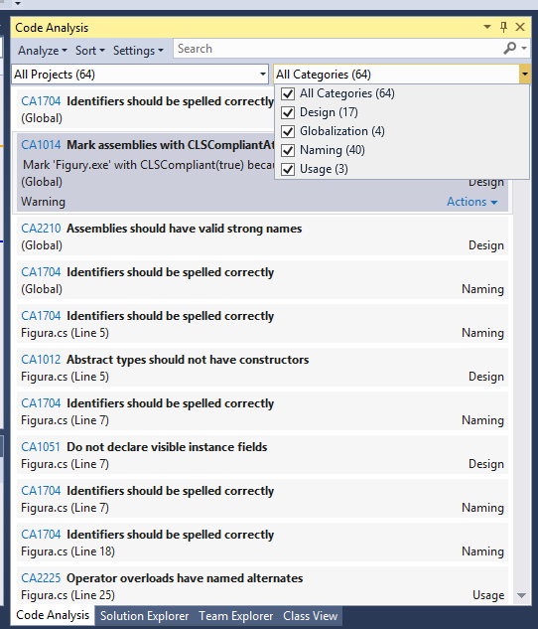

Wybór reguł
- Wybór zestawu reguł: Project -> Propoerties -> Common Properties -> Code Analysis Settings
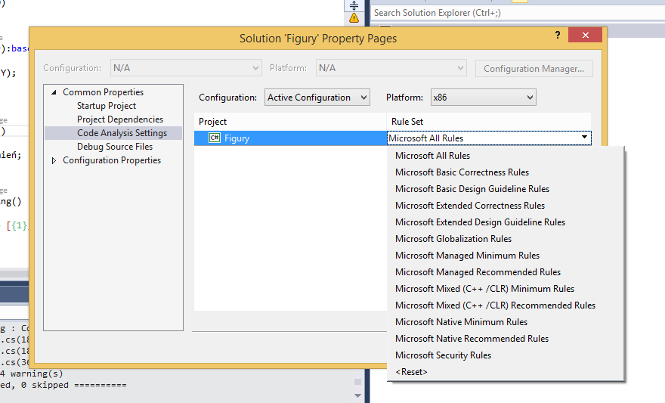
|

Aplikacja konsolowa
- C:\Program Files (x86)\Microsoft Visual Studio 12.0\Team Tools\Static Analysis Tools\FxCop\
- silniki wyszukiwania: FxCop\Engines
- reguły: FxCop\Rules
- Rule Sets pliki XML z regułami dla projektów
- Opcje aplikacji konsolowej

Ćwiczenia
- Zaloguj się do projektu zespołowego Figury na serwerze TFS
- Przeprowadź analizę kodu
- Spróbuj naprawić niektóre błędy
- Utwórz zgłoszenia związane z komunikatem wygenerowanym przez analizę
- Dodaj do kodu atrybut powodujący pomijanie jednego z ostrzerzeń

Więcej informacji
- Statyczna analiza bezpieczeństwa kodu aplikacji — FxCop by Adrian “Vizzdoom” Michalczyk
- How to use FxCop by Anil_Saran
- FxCop MSDN
- FxCop 10.0 download
- FxCop Wikipedia

